🈹 Gramáticas Regulares

**Tabla de contenidos**

Sea la gramática G libre de contexto: **2**

Liste los conjuntos N, T, S y P. 2

Derive la siguiente cadena: ababaa 2

Construya un árbol de análisis sintáctico asociado a la cadena anterior 3

Obtenga el autómata finito asociado 3

Obtenga la tabla de transiciones de ese autómata finito 4

2. Sea la gramática libre de contexto **5**

3. Se la gramática G **6**

# Sea la gramática ***G*** libre de contexto:

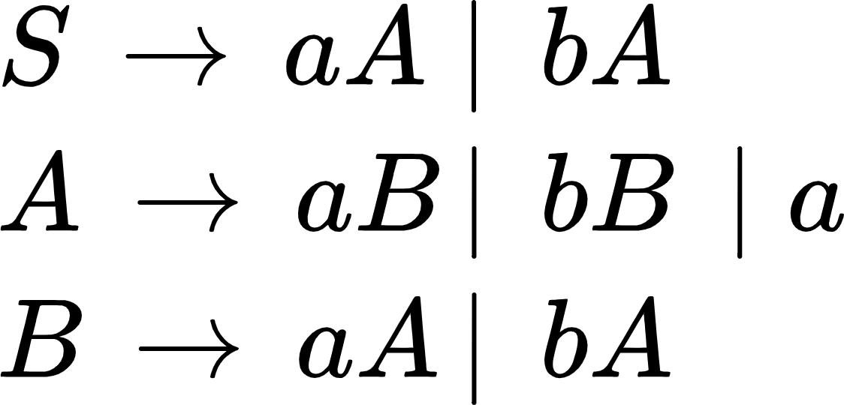

## Liste los conjuntos **N**, **T**, **S** y **P**.

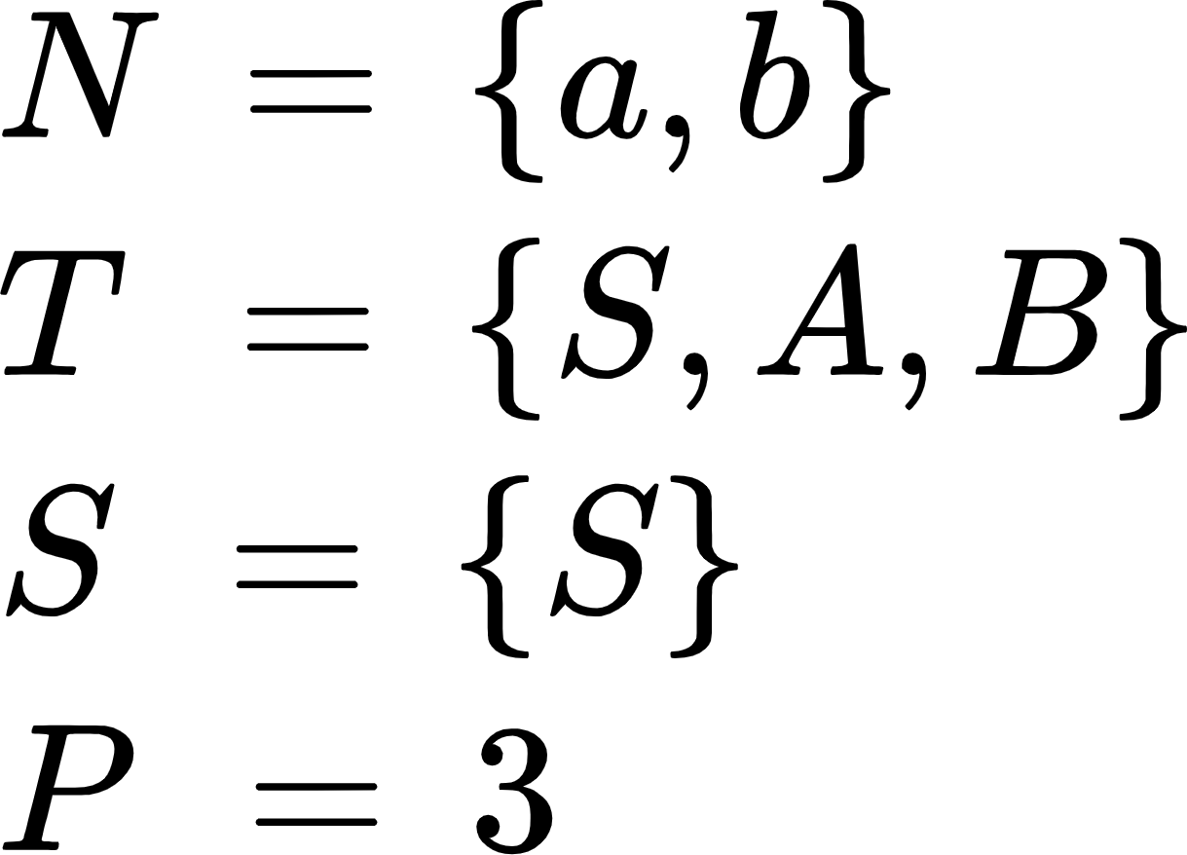

# 

## Derive la siguiente cadena: *ababaa*

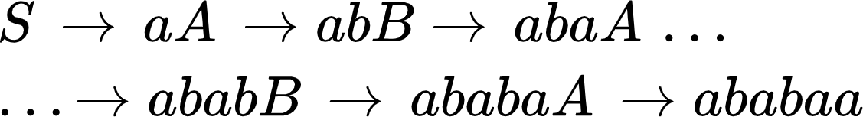

## Construya un árbol de análisis sintáctico asociado a la cadena anterior

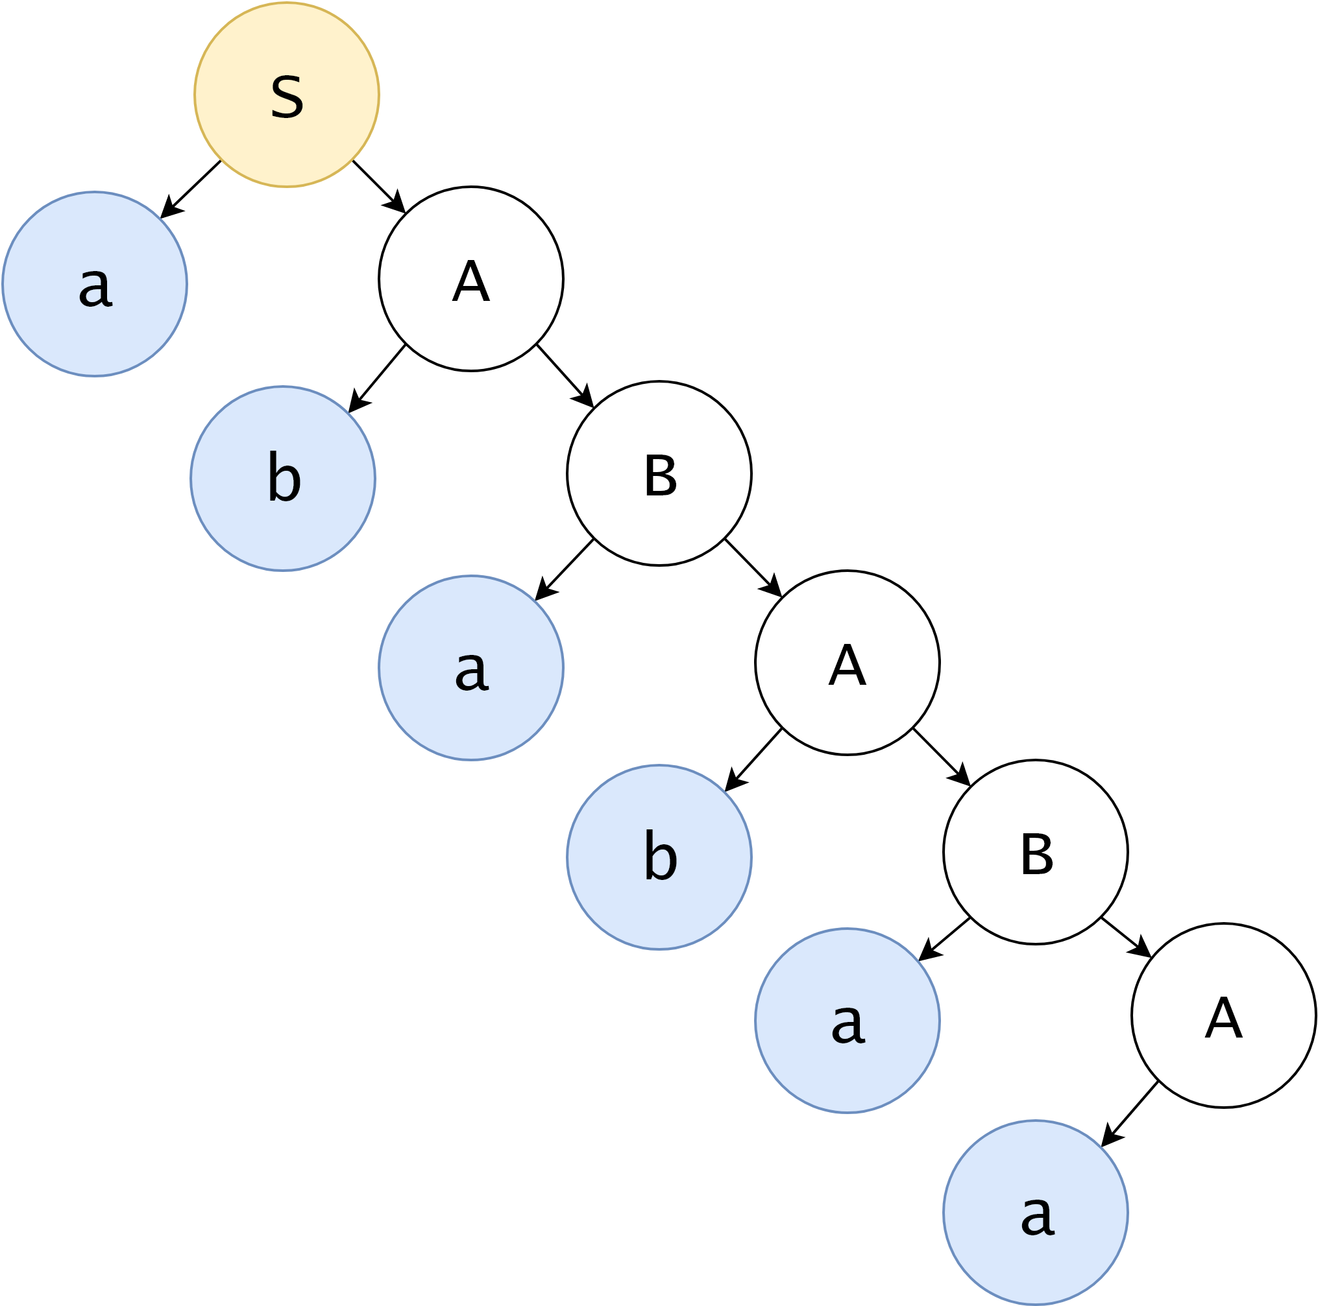

## Obtenga el autómata finito asociado

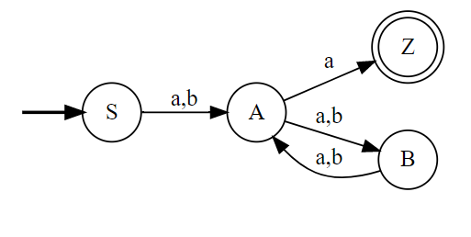

## Obtenga la tabla de transiciones de ese autómata finito

|  |  |  |
| --- | --- | --- |
|  | **a** | **b** |
| **-> S** | A | A |
| **A** | {Z,B} | B |
| **B** | A | A |
| **# Z** | None | None |

Guía de ejercicios

# 2. Sea la gramática libre de contexto

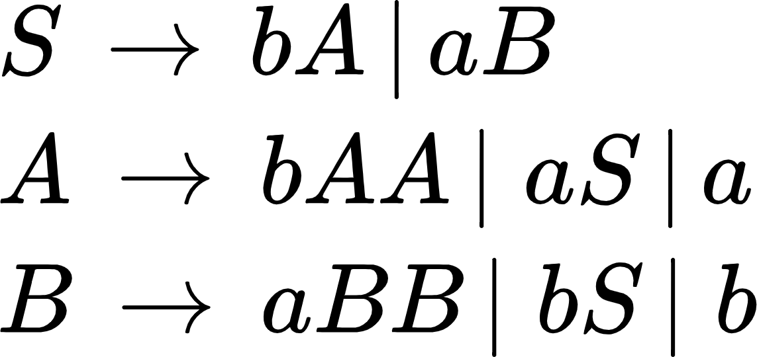

1. Liste el conjunto de símbolos no terminales.
2. Menciona el símbolo inicial.
3. ¿Cuales son los símbolos terminales de la gramática?
4. ¿Cuántas reglas de producción tiene esta gramática?
5. Ponga un ejemplo de dos cadenas que pueden ser derivadas mediante esta gramática.
6. Desarrolle el árbol de análisis sintáctico correspondiente a la primera cadena analizada.
7. Desarrolle el autómata finito asociado a esta gramática.
8. Desarrollo el diagrama de transiciones asociado al autómata finito anterior.

# 3. Se la gramática G

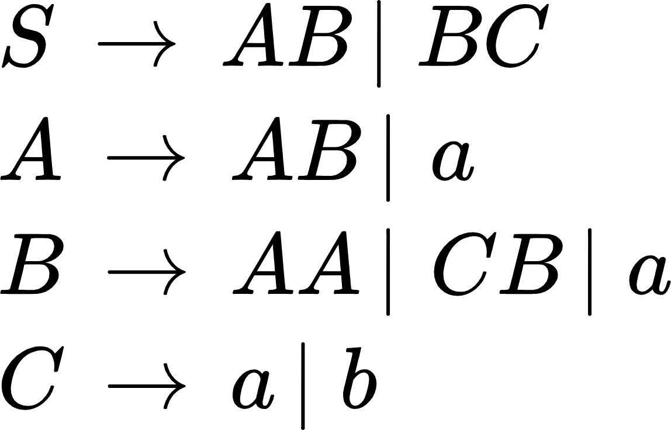

1. Según la clasificación de Chomskyu, ¿a qué tipo de gramática pertenece esta gramática?
2. Derive la cadena x = *aaababa* a partir de la gramática.
3. Construya el árbol de análisis sintáctico para la cadena anterior.
4. Determine el autómata finito relacionado a la gramática.
5. Obtenga la tabla del autómata finito anterior.